Pozdravljeni,
V tem tednu boste spoznali igro Tangram, potepali se boste po bližnjem gozdu in igrali gozdno tombolo ter se naučili igro Spretne roke.
Za začetek si bomo pogledali igro Tangram.

TANGRAM

Tangram je sestavljanka, ki vsebuje sedem osnovnih geometrijskih likov. Pri sestavljanju različnih figur moramo vedno uporabiti vse like, pri čemer se ne smejo prekrivati. Lahko si natisneš spodnji primer ali pa izdelaš svojega. Lahko je pisan ali enobarven. Lahko je iz papirja, kartona ali lesa.
PRIMER TANGRAMA: OBLIKE, KI JIH LAHKO SESTAVIŠ:
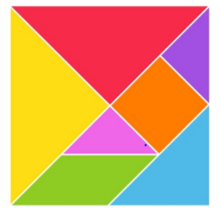

NATISNI

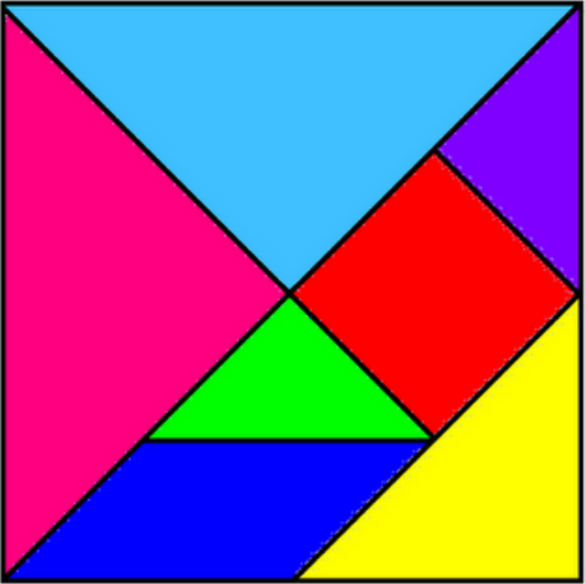

GOZDNA TOMBOLA

Ko v gozdu opaziš stvar, rastlino ali žival iz razpredelnice, naredi kljukico. Ko zbereš vseh 9 kljukic, si zadel na tomboli. Gozdni tomboli!
NAMIG: Če s seboj nimaš svinčnika, s prstom podrgni po zemlji in prst odtisni v zelen krog.

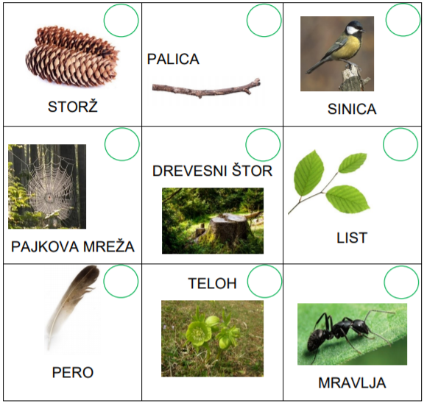

SPRETNE ROKE

Se želiš naučiti novih trikov? Potem je tole pravi naslov zate. S klikom na spodnjo povezavo, se boš naučil zanimivih spretnosti. Potreboval boš malo koncentracije in vztrajnosti, bratca, sestrico, mamico ali očka in dve manjši žogici. Si pripravljen na izzive? Ne obupaj!

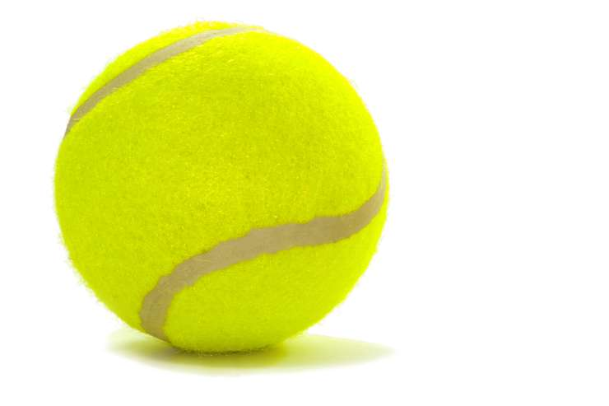

https://video.arnes.si/portal/asset.zul?id=daYchRWeXTZaGaHOqofJELHi

Prijetno igranje in ustvarjanje vam želi učiteljica Barbara!

